SUVUN KESÄPOSTI 2022
Lukemista
- viime kesän sukutapaamisesta 7.8.2022 Paakkolan kotiseutumuseolla
- jäsenasiaa
- tämän kesän tulevasta sukutapaamisesta lauantaina 6.8.2022 klo 11.30 alkaen Torniossa Joen talolla. Tutustutaan Könönen -Koivupalon suvun kantasisarten eli Hannu Könösen sisarten Anna Greta Vyörykän ja Eva Brita Karppasen sukuhaarojen sukupolviin ja elämänkulkuihin
- syksyn matkasuunnitelmasta Varkauteen 2-4.9.2022

Viime kesänä elokuun 7 pnä vietimme sukutapaamista Tervolan Paakkolassa, Kotiseutumuseolla tutustuen Antti ja Ida Koivupalon ja heidän lastensa elämänhistoriaan

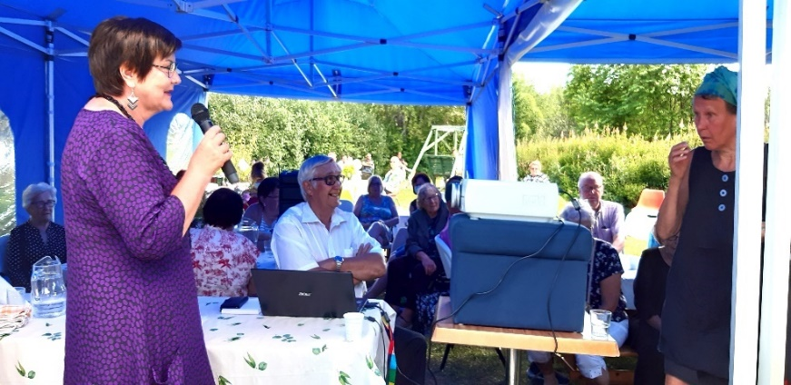
Päivä oli helteisen kuuma aamusta pitäen. Päivään osallistui 81 henkílöä, joten pihamaalle pystytetyt teltat pöytineen ja penkkeineen täyttyivät iloisesta tunnelmasta ja toistemme tapaamisesta. Sukuhaaran talkooväki oli ahkeroinut tapahtumaan hyvät puitteet ja keittiöväki oli loihtinut herkulliset tarjottavat. Saimme nauttia jokivarren perinteistä lohikeittoa ja osalle oli tarjolla myös lihakeitto. Päivä koettiin kaiken kaikkiaan hyvänä. Pituudeltaan se jopa koetteli istumalihaksia ja keskittymistä - ymmärrettävästi, koska Antilla ja Idalla oli iso perhe ja kuulimmekin monen monta heidän lastensa perheiden tarinaa ja elämäkulkua:

1.Hilda o.s. Koivupalo ja Viljami Alakuijala Tornion Raumolla;
2. Aili o.s. Koivupalo ja psot Janne Karvo /Juho Kanniainen/ Arvi Hintsala Paakkolassa ja Torniossa;
3.Eino ja Hulda o.s. Nikurautio Koivupalo Paakkolassa;
4. Vilho ja Helvi o.s. Räisänen Koivupalo Paakkolassa, Kemijärvellä ja Pellossa;
5. Mauno ja Inkeri o.s. Timonen Koivupalo Paakkolassa, Rovaniemellä ja Torniossa;
6. Aino o.s. Koivupalo ja Tauno Heikkilä Ylipaakkolassa ja Paakkolassa.

Kuulimme myös Antin sisko Hilma Ylimartimon sukuhaaraan kuuluvan Uuno ja Olga (o.s. Pesola) Ylimartimon ja perheensä elämäntarinaa Ylipaakkolassa.
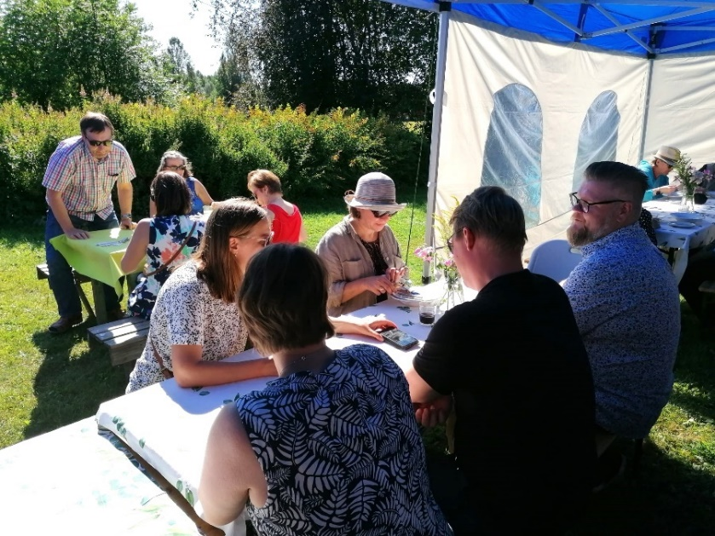
Päivän kruunasi herkullinen mansikkainen täytekakku kahveineen ja arpaonnikin suosi sangen monia mukavilla palkinnoillaan.

Uutterimmat matkasivat vielä minibussilla kiertoajelulle pysähtyen suvun kohteissa Ylipaakkolassa (Heikkilä, Ylimartimo, Mikkotervo, Alatalon pihapiirit).Oma kohteensa oli Ylitalon maatila ja sitten Kemijoen yli länsipuolelle tultiin kirkonkylässä ja nähtiin ohiajaen entinen Koivupalon talo ja Paakkolassa Karvon ranta.
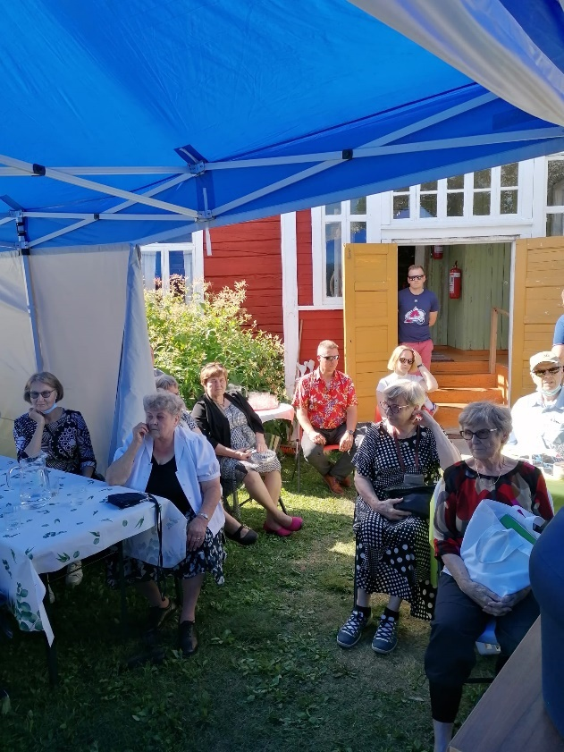
Heikkilän Timo toimi matkaisäntänä.
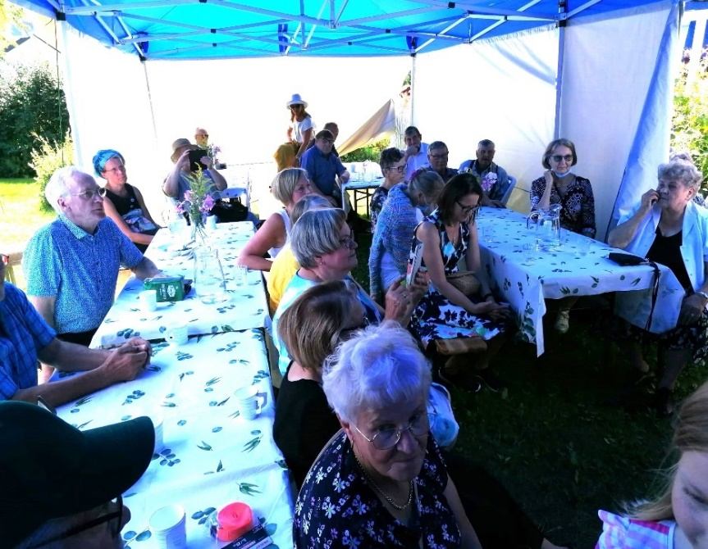

Suurkiitos perhekuntien talkooväelle ja tapahtuman järjestäjille!

Jäsenasiaa ja jäsenmaksu
Lähetämme tämän Suvun Kesäpostin ja pankkisiirtolomakkeen jäsenmaksun maksua varten pääosin postitse ja sähköpostilla sitä aktiivisesti käyttäville jäsenillemme . Mikäli haluat jatkossa saada postin sähköpostiisi, niin ilmoita osoitteesi kononenkoivupalo@gmail.com
Pidäthän ajan tasalla muutoinkin mahdollisesti muuttunut osoitteesi, ilmoittamalla se sähköpostitse yllä kerrottuun sähköpostiin tai puhelimitse Toinille, Toini Heikkilä puh 040 571 6121.

Sukuseuran tilinumero FI 81 5463 0820 028826, kirjoita maksaessasi lomakkeen viesti- kohtaan ”jäsenmaksu 2022”. Maksaessasi jäsenmaksun useammasta henkilöstä, niin kirjoita viestikohtaan heidän nimet. Jäsenmaksu on entisen suuruinen, 10 euroa / henkilö ja ainaisjäsenmaksu 100 euroa. Kunniajäseniä ovat yli 90-vuotiaat jäsenet eikä heiltä jäsenmaksua peritä. Ole hyvä ja maksa jäsenmaksusi 17.6. mennessä! Kiitos

Sukuseurassamme on noin 180 jäsentä, sukuun kuuluvien henkilöiden määrän ollessa paljon suurempi. Uusia ja etenkin nuorempien sukupolvien sukulaisia toivomme jäseniksi ja toimintaan mukaan.

Missäs sitä tavataan tänä kesänä?
Tervetuloa lauantaina 6.8.2022 sukutapaamiseen Tornion Kivirannalle Joentalolle, joka on Peräpohjolan opiston pihapiirissä osoitteessa Kivirannantie 15.

Tällä kertaa tutustumme Könönen -Koivupalon suvun kantasisarten eli Hannu Könösen siskojen Anna Greta Vyörykän ( l Nordström ent Kuuronen os Könönen) ja Eva Brita Karppasen eli Huuki os Könönen sukupolviin ja elämänkulkuihin. Sisaret perhekuntineen löydät vuoden 2010 sukukirjasta, aloittaen sisällysluettelosta s 12-13 .
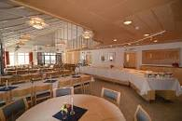
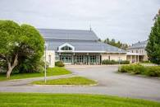

Ohjelmarunko (tarkempi ohjelma jaetaan tilaisuudessa)
klo 10.30 alkaen Lounasruokailu Joen talolla - salaatit, lohilaatikko, ruokajuomat, leivät ja levitteet sekä jälkiruuaksi kahvi ja mustikkapiirakka. Hinta 10€, alle 12 v lapset 5€ ja pienet alle 4v lapset maksutta (maksu käteisellä tai kortilla)
klo 12.00 Ohjelmaosuus opistorakennuksen Niilon Pirtissä
klo 13.30 Sukuseuran tarjoamat täytekakkukahvit -
- Tuotemyyntiä, Arvontaa
klo 14.15 - Kiertoajelulle kimppakyydein Eva Britan jälkipolvien muutamaan asuinkohteeseen Alavojakkalassa
Ilmoittauduthan mukaan 25.7.2022 mennessä, joko sähköpostilla kononenkoivupalo@gmail.com TAI
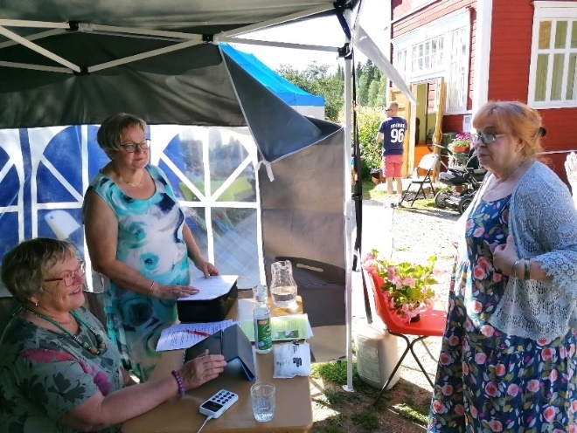
soittamalla/tekstiviestinä tai whatsapilla jommalle kummalle meistä:
- Toini Heikkilä, puh 040 5716 121
- Rauni Räty, puh 040 9659 800
Ilmoittautuessasi kerro nimesi, osallistujien määrä ja mahdolliset erityisruokavaliot, kiitos
Kuvassa on myös puheenjohtajamme Hannele Salmi, joka luotsailee sukuhaaransa tapahtumaa

Suunnitteilla on myös viikonloppuretki Varkauteen 2-4.9.2022
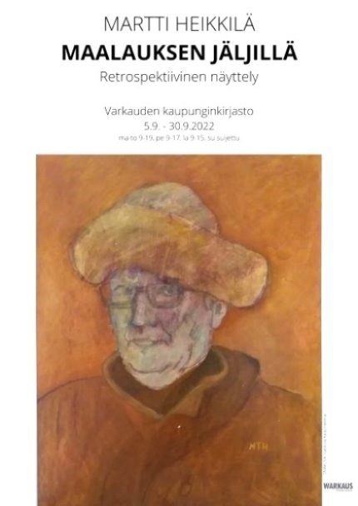
Kevättalvella suunnittelimme retkeä Savoon suvun lähtöjuuriin ja muutamiin kohteisiin tutustuaksemme. Se suunnitelma ei oikein ”ottanut tulta alleen”. Nyt on vaihtoehtoinen kevyempi matkaversio ajatuksissa. Olemme saaneet kutsun Varkauteen Heikkilän perheen sisarussarjaan kuuluvalta Martti Heikkilältä, joka on harrastuksenaan vuosikymmeniä maalannut tauluja. Hän siis kutsuu sukua Taidenäyttelynsä, ”Maalauksen jäljillä” -avajaisiin lauantaina 3.9. 2022 klo 12 Varkauden kaupunginkirjastolle. Martti avaa näyttelyn yhdessä siskonsa Kaisu Heikkilän kanssa. Kahvitarjoilu!
Matkan menopäivä olisi perjantai 2.9. ja paluu sunnuntaina 4.9., bussilla. Näyttelyn ohessa voisi olla pari kohdekäyntiä esim menomatkalla ja lauantaina. https://www.visitvarkaus.fi/kolme-kovaa-elamyskohdetta-varkaudessa/

Kustannuksista emme osaa vielä tarkemmin kertoa, mutta suht koht edullisia majoitus- ja ruokailuvaihtoehtoja löytyy ja matkakulut halpenee mitä enemmän olisi lähtijöitä. Mikäli kiinnostuit, niin pistä jo nyt viestiä tai soita! Yhteystiedot ovat tuossa aiemmin sukutapaamisasian yhteydessä. Ilmoittautuminen matkalle on viimeistään samaan 25.7. päivämäärään mennessä ja tuolloin osaamme kertoa tarkemmin matkasta ja kustannuksista.

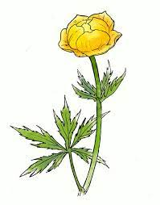
Tapaamisiin ja hyvää kesää
toivottaa, Sukuseuran hallitus

